Absolut mění novou limitovanou edicí Drop of Love nenávist v lásku

Praha, 1. listopadu 2018 – Tématem letošní limitované edice švédské vodky Absolut je láska a otevřenost. Lahev s kreativním designem přináší kapku lásky pro celý svět, slovo „láska“ na ní najdete v šestnácti jazycích. Pozitivní není jen vzhled edice, ale i myšlenka, kterou šíří. K její výrobě byl použit inkoust z nenávistných vzkazů z celého světa, které Absolut přetvořila v lepší zprávu. Limitovaná edice je důkazem, že i nenávist může být inspirací pro vznik něčeho pozitivního – lásky. Touto iniciativou navazuje edice na letošní kampaň Absolut Tolerance, jejímž cílem je rozptýlit předsudky a podnítit k toleranci ve společnosti.

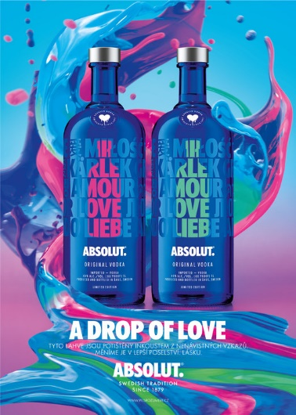
Inspirací pro tvorbu limitované edice 2018 byla nenávist
Absolut tento rok nepřináší pouze novou limitovanou edici, ale také důležité poselství. Často se říká, že nenávist je silnější emoce než láska. Může se ale nenávist v lásku přeměnit? Absolut svou letošní limitovanou edicí „Drop of Love“ dokázala, že ano. K výrobě designu lahve byly použity nenávistné vzkazy z celého světa, které byly přetvořeny do pozitivního poselství. Tým Absolut cestoval po třech kontinentech, kde z rasistických a anti-LGBT protestů shromáždil plakáty a transparenty s nenávistnými vzkazy. Z těch byl extrahován inkoust, který byl použit pro výrobu limitované edice lahví „Drop of love“. Slovo „láska“ je na ní napsáno v 16 jazycích.

Edice navazuje na kampaň Absolut Tolerance
Limitovaná edice Drop of love navazuje na projekt Absolut Tolerance, jejímž cílem je povzbudit k toleranci a soudržnosti v české společnosti. Ve spojení s předním českým grafikem Pavlem Fuksou přinesla Absolut do ulic v Praze, Brně a Plzni, a na sociální sítě kampaň, která podporuje více otevřený přístup k pěti oblastem – rovnoprávnosti mužů a žen, LGBT, svobody vyznání, etnické příslušnosti a migrace.

V ČR můžete Absolut Drop of Love - Limited Edition zakoupit ve vybraných barech po celé ČR a na www.prestigeselection.cz
Přímý link: https://www.prestigeselection.cz/vodka/absolut-drop-of-love-limitovani-edice-0-7l/

